Отчет по лабораторной работе №3

«Аппроксимация функций»

по дисциплине

ЧИСЛЕННЫЕ МЕТОДЫ

Выполнил студент группы ИВТ/б-22о Горбенко К.Н;

Проверил к.ф-м.н

Папков С.О.

**Цель работы:** изучить метод наименьших квадратов.

Вариант 2

**Задание на работу:** известеннабор экспериментальных данных значений x и y, найти методом наименьших квадратов линейную функцию, квадратичную функцию, степенную функцию, показательную функцию, логарифмическую функцию и гиперболическую функцию. Сравнить качество полученных приближений.

**Экспериментальные данные:**

|  |  |  |  |  |  |
| --- | --- | --- | --- | --- | --- |
| xi | 1 | 2 | 3 | 4 | 5 |
| yi | 1.05 | 1.55 | 1.7 | 1.75 | 1.8 |

1. **Аппроксимация линейной функцией:**Длялинейной функции $Y=a_{0}+a_{1}x$ (уравнение регрессии *y* на *x*) параметры $a_{0}, a_{1}$ (коэффициенты регрессии) находятся из системы уравнений: $$\left\{\begin{aligned}a_{0}n+a_{1}\sum_{i=1}^{n}{x_{i}=\sum_{i=1}^{n}{y_{i}}} \\ a_{0}\sum_{i=1}^{n}{x_{i}+a_{1}\sum_{i=1}^{n}{x_{i}^{2}}}=\sum_{i=1}^{n}{{y_{i}x}_{i}}\end{aligned}.\right.$$

Реализация метода в Mathcad:  
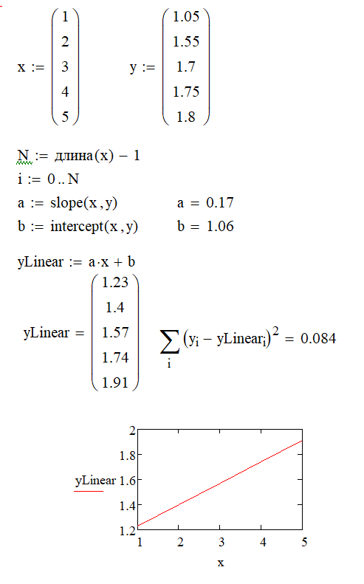

Рис. 1 – Реализация в Mathcad аппроксимации линейной функцией

1. 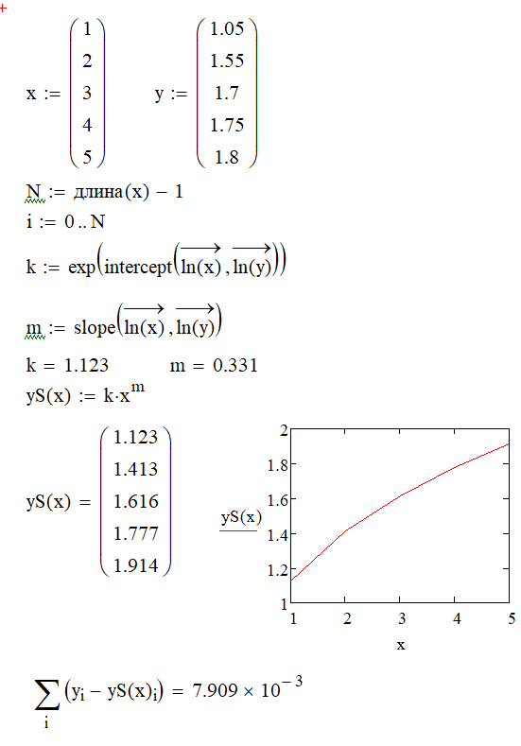**Аппроксимация степенной функцией:**Аппроксимирующая функция задана функцией вида $Y=a+x^{b}.$ Для применения метода наименьших квадратов функция линеаризуется: $$\ln\left(Y\right)=\ln\left(a∙x^{b}\right)=\ln\left(a\right)+b∙\ln\left(x\right).$$ 
   Поиск независимых коэффициентов осуществляется из следующей системы уравнений $$\left\{\begin{aligned}\begin{aligned}\ln\left(a\right)∙N+b∙\sum_{i=1}^{N}{\ln\left(x_{i}\right)=\sum_{i=1}^{N}{\ln\left(y_{i}\right)}} \\ \ln\left(a\right)∙\sum_{i=1}^{N}{\ln\left(x_{i}\right)+b∙\sum_{i=1}^{N}{{\left(\ln\left(x_{i}\right)\right)}^{2}=\sum_{i=1}^{N}{\ln\left(y_{i}\right)∙\ln\left(x_{i}\right)}}}\end{aligned} \\ \end{aligned}\right.$$ 
   Реализация метода в Mathcad:  
     
   Рис. 2 – Реализация в Mathcad аппроксимации степенной функцией
2. **Аппроксимация показательной функцией:**Для показательной функции $Y=a+x^{b}$ логарифмируются левая и правая части: $$\ln\left(Y\right)=\ln\left(a\right)+x∙\ln\left(b\right)$$  
   с последующей заменой $$\ln{a}=a_{0}, \ln{b}=b_{0}.$$  
   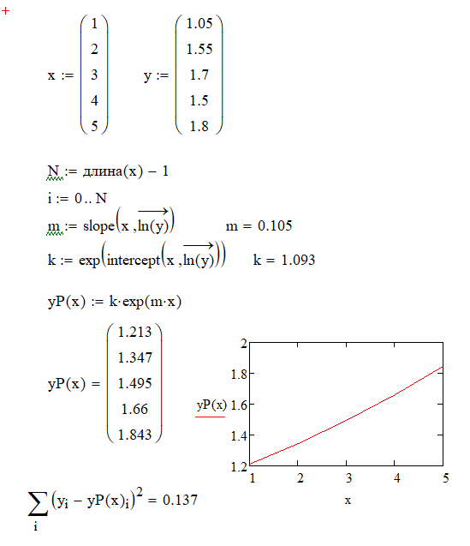Реализация метода в Mathcad:  
     
   Рис. 3 – Реализация в Mathcad аппроксимации показательной функцией
3. 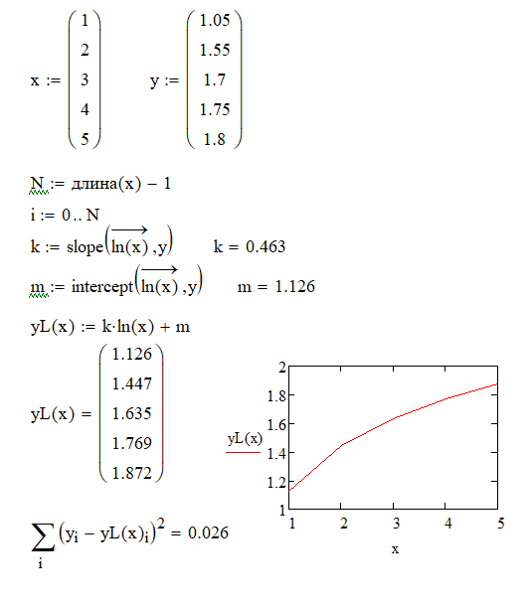**Аппроксимация логарифмической функцией:**Аппроксимация функции вида $$Y=m+k∙\ln{x}$$ Реализация метода в Mathcad:  
   Рис. 4 – Реализация в Mathcad аппроксимации логарифмической функцией
4. 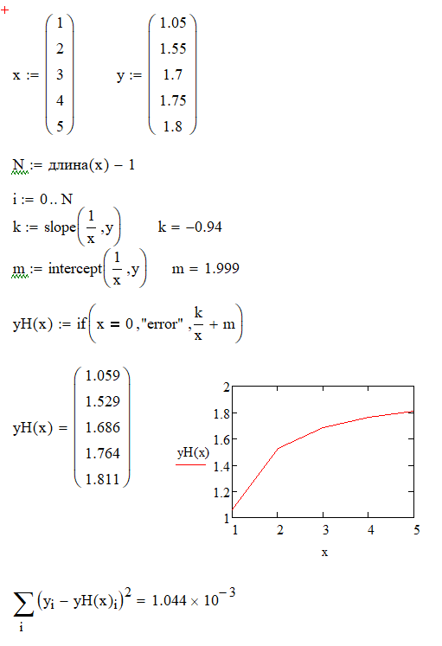**Аппроксимация гиперболической функцией:**Аппроксимация функции вида $$Y=\frac{k}{x}+m, \\ x≠0.$$  
   Реализация метода в Mathcad:  
     
   Рис. 5 – Реализация в Mathcad аппроксимации гиперболической функцией
5. **Аппроксимация квадратичной функцией:**Дляквадратичной функции $Y=a_{0}+a_{1}x+a_{2}x^{2}$ параметры $a_{0}, a_{1}, a_{2}$ определяются из системы уравнений: $$\left\{\begin{aligned}a_{0}n+a_{1}\sum_{i=1}^{N}{x_{i}+a_{2}\sum_{i=1}^{N}{x_{i}^{2}=\sum_{i=1}^{N}{y_{i}}}}, \\ a_{0}\sum_{i=1}^{N}{x_{i}+}a_{1}\sum_{i=1}^{N}{x_{i}^{2}+a_{2}\sum_{i=1}^{N}{x_{i}^{3}=\sum_{i=1}^{N}{y_{i}x_{i}}}}, \\ a_{0}\sum_{i=1}^{N}{x_{i}^{2}+a_{1}\sum_{i=1}^{N}{x_{i}^{3}+}a_{2}\sum_{i=1}^{N}{x_{i}^{4}=\sum_{i=1}^{N}{y_{i}x_{i}^{2}}}}.\end{aligned}\right.$$  
   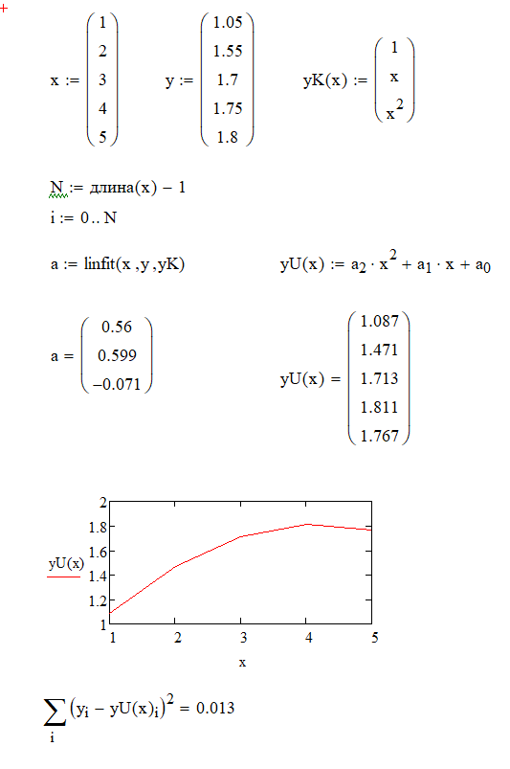Реализация метода в Mathcad:  
     
   Рис. 6 – Реализация в Mathcad аппроксимации квадратичной функцией

**Вывод:** в ходе лабораторной работы в Mathcad были реализованы различные виды аппроксимации функции методом наименьших квадратов. Отклонение принимало наименьшие значения при аппроксимации гиперболической функцией и квадратичной функцией.